 SEMANAS DE NAVIDAD
23, 26, 27, 28, 29, 30 Diciembre y 2, 3, 4 y 5 de Enero

Educomanía, empresa dedicada a la organización y gestión de actividades lúdico - deportivas ofrece la siguiente actividad para estos días de Navidad.
¿DÓNDE?: En las instalaciones del colegio público VIRGEN DEL CORTIJO (Avd. Manoteras, 63)
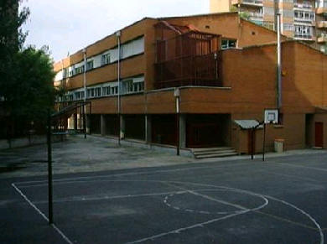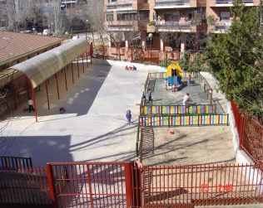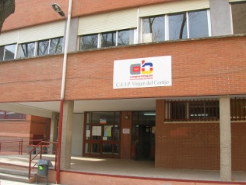

¿HORA?: Con 2 horarios:
- De 9:00 a 16:00 h. (jornada completa, incluye comida)
- De 9:00 a 13:30 h. (media jornada, no incluye comida)
¿QUÉ ACTIVIDADES REALIZAREMOS? Los niños se dividirán en grupos por edades para realizar las siguientes actividades: Juegos, Gymnkanas, Talleres, Busca pistas, Cuentacuentos, Deportes…
HORARIO | ACTIVIDAD
9:00 – 10:55 | ACTIVIDAD DEPORTIVO – RECREATIVA
11:00 – 12:00 | TALLER MANUALIDADES
12:00 – 13:30 | GYMNKANA – BUSCA PISTAS
13:30 – 14:30 | COMIDA
14:30 – 16:00 | ACTIVIDAD DE BAILE, TEATRO, TIRO CON ARCO, DISFRACES (dependiendo del grupo de edad)
PRECIO

incluye: Transporte de ida y vuelta desde ANTONIO MACHADO y comida
 | DÍAS | Jornada completa
Semana Navidad | 23,26,27,28,29,30 Diciembre | 155 Euros
 | 2,3,4,5 Enero | 105 Euros
DÍA SUELTO | Cualquier día | 30 Euros
Mínimo para la realización de la actividad con autobús 20 niños
¿CÓMO APUNTARSE?
PRE-INSCRIPCIÓN: Rellenar ficha de inscripción adjunta y entregarlo en el AMPA antes del 16 de Diciembre.
El pago se realizará del 19 al 21 de Diciembre en esta cuenta:
Caja Madrid: 2038 – 5907 – 01 - 3000374138
----------------------------------------------------------------------------
 FICHA DE INSCRIPCIÓN
NOMBRE Y APELLIDOS DEL NIÑO: ______________________________________________
COLEGIO:___________________________________________________________________
EDAD: _____________________CURSO:_________________ LETRA:__________________
DIRECCIÓN: ________________________________________________________________
TELÉFONOS DE CONTACTO: ___________________________________________________
E – MAIL: (escribirlo con claridad)________________________________________________
NOMBRE DE LA MADRE: _______________________________________________________
NOMBRE DEL PADRE: _________________________________________________________
¿ES ALÉRGICO A ALGO? ¿A QUÉ?:_______________________________________________
¿TOMA ALGÚN MEDICAMENTO?: ________________________________________________
¿QUIÉN VIENE A RECOGERLE? NOMBRE Y DNI: ___________________________________

Señalar con un circulo los días seleccionados:
DÍAS | Marcar con una X los días seleccionados
Viernes 23 Diciembre
Lunes 26 Diciembre
Martes 27 Diciembre
Miércoles 28 Diciembre
Jueves 29 Diciembre
Viernes 30 Diciembre
Lunes 2 Enero
Martes 3 Enero
Miércoles 4 Enero
Jueves 5 Enero

MÁS INFORMACIÓN EN: www.educomania.com
O en los Teléfonos de contacto
646617032 (Sandra) o 654752602 (Diana)

